SISTEMA DE OUVIDORIA

EI31 - GERENCIAR MANIFESTAÇÕES INTERLOCUTOR

Versão 1.0

Histórico de Revisões

|  |  |  |  |
| --- | --- | --- | --- |
| **Data** | **Versão** | **Descrição** | **Autor** |
| 02/01/2013 | 1.0 | Criação do documento | João Antônio |

Sumário

1 INTRODUÇÃO 4

2 Definições, Acrônimos e Abreviações 4

3 Referências 4

4 Detalhamento da Apresentação 5

4.1. Pesquisar/listar manifestações 5

4.1.1. Itens de Controle 5

4.2. Pesquisar/listar encaminhamentos 6

4.2.1. Itens de Controle 6

4.3. LISTAR CAIXA DE ENTRADA 7

4.3.1. Itens de Controle 7

4.4. LISTAR EM ANDAMENTO 8

4.4.1. Itens de Controle 8

4.5. LISTAR RETORNADAS 9

4.5.1. Itens de Controle 9

4.6. LISTAR COM A OUVIDORIA 10

4.6.1. Itens de Controle 10

4.7. LISTAR SOLUCIONADAS 11

4.7.1. Itens de Controle 11

5 Aprovações 11

# INTRODUÇÃO

O objetivo da Especificação de Interface é mostrar os elementos de dados referenciados no CSU31 – Gerenciar Manifestações Interlocutor, dando uma visão global e subsídios de como será sua interface definitiva.

# Definições, Acrônimos e Abreviações

Quaisquer definições, acronimos ou abreviações estão especificadas no Glossário do Sistema de Ouvidoria.

# Referências

* Documento de Requisitos
* CSU31 – Gerenciar Manifestações Interlocutor

# Detalhamento da Apresentação

## Pesquisar/listar manifestações

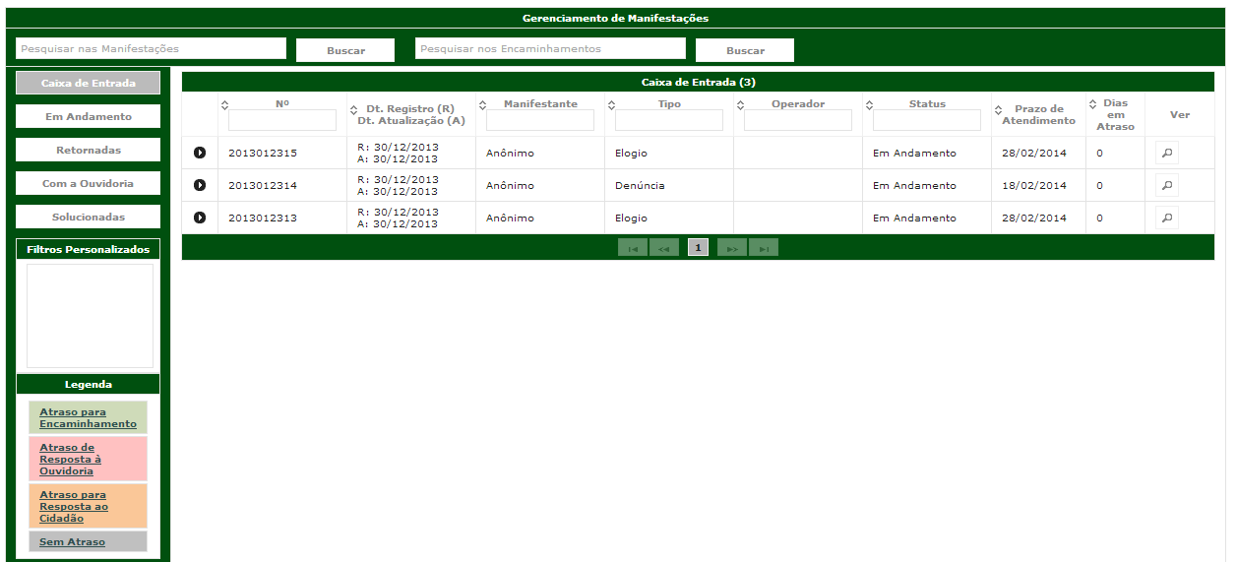

### Itens de Controle

|  |  |  |  |  |  |  |
| --- | --- | --- | --- | --- | --- | --- |
| **Nome** | **Tipo** | **Tamanho** | **Editável** | **Obrigatório** | **Descrição** | **Domínio** |
| N° | N | N/A | N | N | Número da Manifestação | Manifestações |
| Dt. Registro (R) Dt. Atualização | DT | N/A | N | N | Data de registro e atendimento | Manifestações |
| Manifestante | A | N/A | N | N | Nome do manifestante | Manifestante |
| Tipo | A | N/A | N | N | Tipo da manifestação | Tipo de Manifestação |
| Operador | A | N/A | N | N | Define com qual operador estar a manifestação | Manifestação |
| Status | A | N/A | N | N | Status da manifestação | Manifestações |
| Prazo de Atendimento | DT | N/A | N | N | Define o prazo de atendimento para a manifestação. | Tipo de Manifestação |
| Dias em Atraso | N | N/A | N | S | Define os dias que está em atraso uma manifestação | Manifestações |
| Manifestações encontradas | N | N/A | N | N | Exibe o número de manifestações encontradas | N/A (dado derivado) |
| Legenda: A – Alfanumérico, N – Numérico, I – Inteiro, D – Decimal, TS – TimeStamp, DT – Data, N/A - Não se Aplica, S – Sim, N – Não, B - Botão | | | | | | |

## Pesquisar/listar encaminhamentos

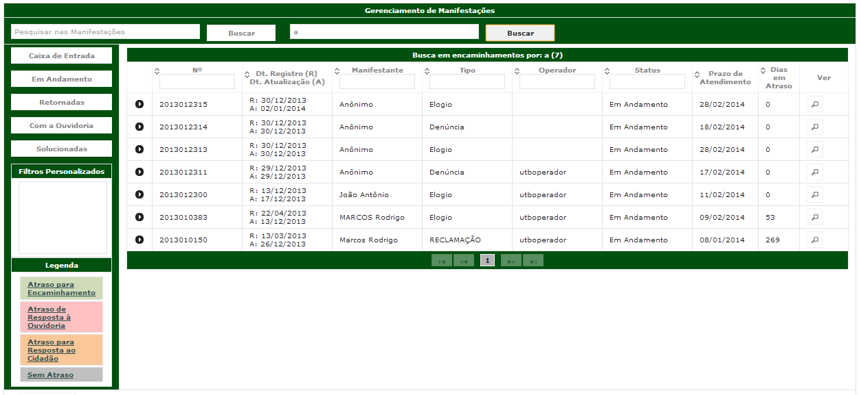

### Itens de Controle

|  |  |  |  |  |  |  |
| --- | --- | --- | --- | --- | --- | --- |
| **Nome** | **Tipo** | **Tamanho** | **Editável** | **Obrigatório** | **Descrição** | **Domínio** |
| N° | N | N/A | N | N | Número da Manifestação | Manifestações |
| Dt. Registro (R) Dt. Atualização | DT | N/A | N | N | Data de registro e atendimento | Manifestações |
| Manifestante | A | N/A | N | N | Nome do manifestante | Manifestante |
| Tipo | A | N/A | N | N | Tipo da manifestação | Tipo de Manifestação |
| Operador | A | N/A | N | N | Define com qual operador estar a manifestação | Manifestação |
| Status | A | N/A | N | N | Status da manifestação | Manifestações |
| Prazo de Atendimento | DT | N/A | N | N | Define o prazo de atendimento para a manifestação. | Tipo de Manifestação |
| Dias em Atraso | N | N/A | N | S | Define os dias que está em atraso uma manifestação | Manifestações |
| Manifestações encontradas | N | N/A | N | N | Exibe o número de manifestações encontradas | N/A (dado derivado) |
| Legenda: A – Alfanumérico, N – Numérico, I – Inteiro, D – Decimal, TS – TimeStamp, DT – Data, N/A - Não se Aplica, S – Sim, N – Não, B - Botão | | | | | | |

## LISTAR CAIXA DE ENTRADA

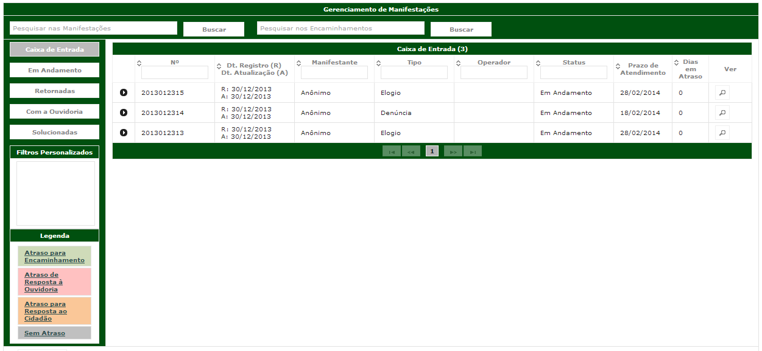

### Itens de Controle

|  |  |  |  |  |  |  |
| --- | --- | --- | --- | --- | --- | --- |
| **Nome** | **Tipo** | **Tamanho** | **Editável** | **Obrigatório** | **Descrição** | **Domínio** |
| N° | N | N/A | N | N | Número da Manifestação | Manifestações |
| Dt. Registro (R) Dt. Atualização | DT | N/A | N | N | Data de registro e atendimento | Manifestações |
| Manifestante | A | N/A | N | N | Nome do manifestante | Manifestante |
| Tipo | A | N/A | N | N | Tipo da manifestação | Tipo de Manifestação |
| Operador | A | N/A | N | N | Define com qual operador estar a manifestação | Manifestação |
| Status | A | N/A | N | N | Status da manifestação | Manifestações |
| Prazo de Atendimento | DT | N/A | N | N | Define o prazo de atendimento para a manifestação. | Tipo de Manifestação |
| Dias em Atraso | N | N/A | N | S | Define os dias que está em atraso uma manifestação | Manifestações |
| Manifestações encontradas | N | N/A | N | N | Exibe o número de manifestações encontradas | N/A (dado derivado) |
| Legenda: A – Alfanumérico, N – Numérico, I – Inteiro, D – Decimal, TS – TimeStamp, DT – Data, N/A - Não se Aplica, S – Sim, N – Não, B - Botão | | | | | | |

## LISTAR EM ANDAMENTO

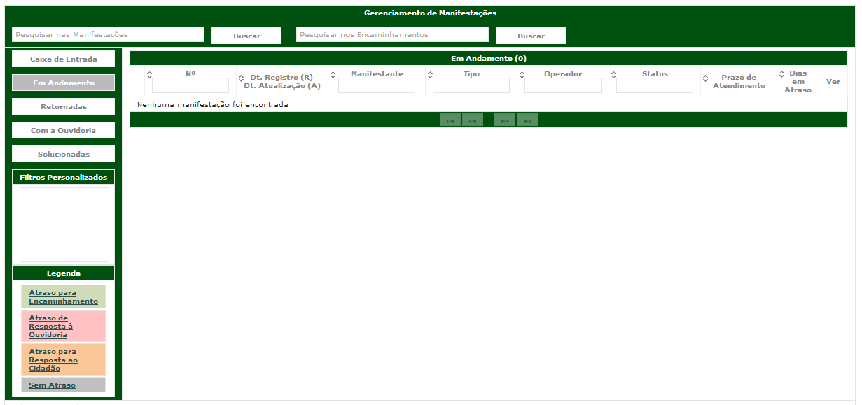

### Itens de Controle

|  |  |  |  |  |  |  |
| --- | --- | --- | --- | --- | --- | --- |
| **Nome** | **Tipo** | **Tamanho** | **Editável** | **Obrigatório** | **Descrição** | **Domínio** |
| N° | N | N/A | N | N | Número da Manifestação | Manifestações |
| Dt. Registro (R) Dt. Atualização | DT | N/A | N | N | Data de registro e atendimento | Manifestações |
| Manifestante | A | N/A | N | N | Nome do manifestante | Manifestante |
| Tipo | A | N/A | N | N | Tipo da manifestação | Tipo de Manifestação |
| Operador | A | N/A | N | N | Define com qual operador estar a manifestação | Manifestação |
| Status | A | N/A | N | N | Status da manifestação | Manifestações |
| Prazo de Atendimento | DT | N/A | N | N | Define o prazo de atendimento para a manifestação. | Tipo de Manifestação |
| Dias em Atraso | N | N/A | N | S | Define os dias que está em atraso uma manifestação | Manifestações |
| Manifestações encontradas | N | N/A | N | N | Exibe o número de manifestações encontradas | N/A (dado derivado) |
| Legenda: A – Alfanumérico, N – Numérico, I – Inteiro, D – Decimal, TS – TimeStamp, DT – Data, N/A - Não se Aplica, S – Sim, N – Não, B - Botão | | | | | | |

## LISTAR RETORNADAS

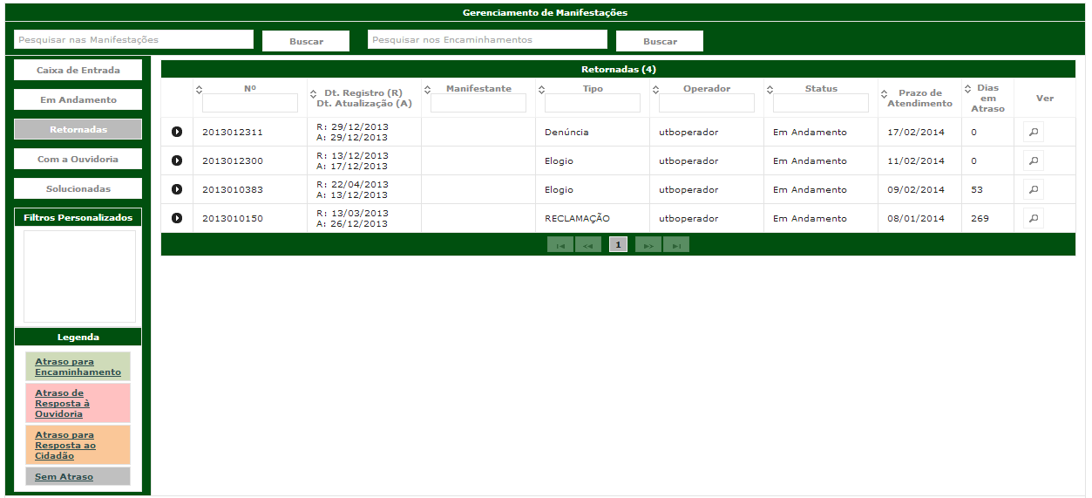

### Itens de Controle

|  |  |  |  |  |  |  |
| --- | --- | --- | --- | --- | --- | --- |
| **Nome** | **Tipo** | **Tamanho** | **Editável** | **Obrigatório** | **Descrição** | **Domínio** |
| N° | N | N/A | N | N | Número da Manifestação | Manifestações |
| Dt. Registro (R) Dt. Atualização | DT | N/A | N | N | Data de registro e atendimento | Manifestações |
| Manifestante | A | N/A | N | N | Nome do manifestante | Manifestante |
| Tipo | A | N/A | N | N | Tipo da manifestação | Tipo de Manifestação |
| Operador | A | N/A | N | N | Define com qual operador estar a manifestação | Manifestação |
| Status | A | N/A | N | N | Status da manifestação | Manifestações |
| Prazo de Atendimento | DT | N/A | N | N | Define o prazo de atendimento para a manifestação. | Tipo de Manifestação |
| Dias em Atraso | N | N/A | N | S | Define os dias que está em atraso uma manifestação | Manifestações |
| Manifestações encontradas | N | N/A | N | N | Exibe o número de manifestações encontradas | N/A (dado derivado) |
| Legenda: A – Alfanumérico, N – Numérico, I – Inteiro, D – Decimal, TS – TimeStamp, DT – Data, N/A - Não se Aplica, S – Sim, N – Não, B - Botão | | | | | | |

## LISTAR COM A OUVIDORIA

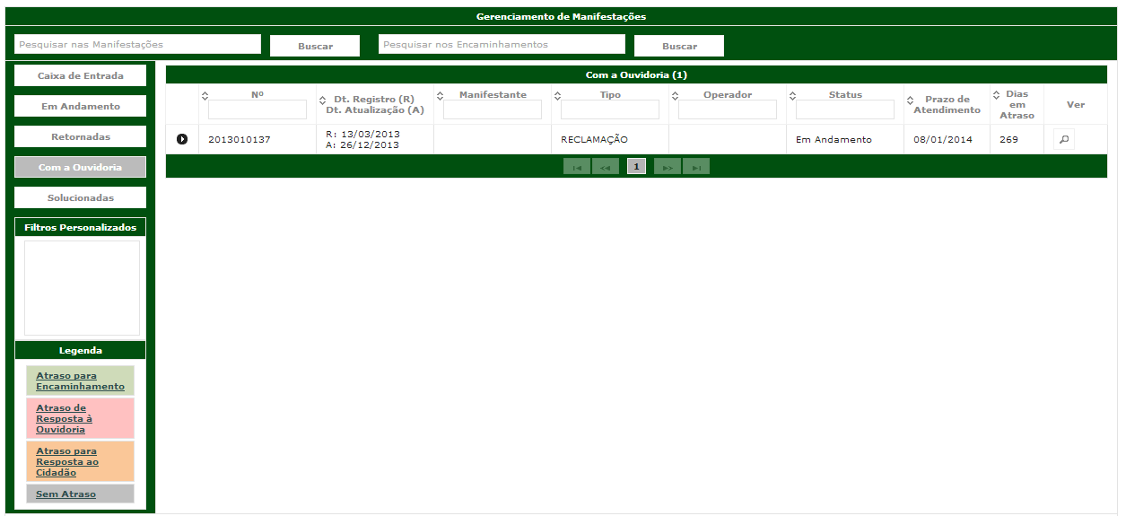

### Itens de Controle

|  |  |  |  |  |  |  |
| --- | --- | --- | --- | --- | --- | --- |
| **Nome** | **Tipo** | **Tamanho** | **Editável** | **Obrigatório** | **Descrição** | **Domínio** |
| N° | N | N/A | N | N | Número da Manifestação | Manifestações |
| Dt. Registro (R) Dt. Atualização | DT | N/A | N | N | Data de registro e atendimento | Manifestações |
| Manifestante | A | N/A | N | N | Nome do manifestante | Manifestante |
| Tipo | A | N/A | N | N | Tipo da manifestação | Tipo de Manifestação |
| Operador | A | N/A | N | N | Define com qual operador estar a manifestação | Manifestação |
| Status | A | N/A | N | N | Status da manifestação | Manifestações |
| Prazo de Atendimento | DT | N/A | N | N | Define o prazo de atendimento para a manifestação. | Tipo de Manifestação |
| Dias em Atraso | N | N/A | N | S | Define os dias que está em atraso uma manifestação | Manifestações |
| Manifestações encontradas | N | N/A | N | N | Exibe o número de manifestações encontradas | N/A (dado derivado) |
| Legenda: A – Alfanumérico, N – Numérico, I – Inteiro, D – Decimal, TS – TimeStamp, DT – Data, N/A - Não se Aplica, S – Sim, N – Não, B - Botão | | | | | | |

## LISTAR SOLUCIONADAS

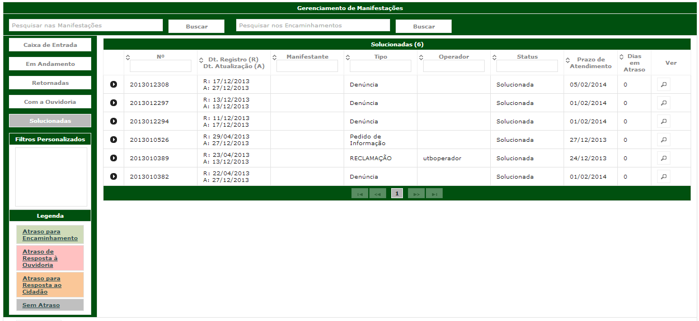

### Itens de Controle

|  |  |  |  |  |  |  |
| --- | --- | --- | --- | --- | --- | --- |
| **Nome** | **Tipo** | **Tamanho** | **Editável** | **Obrigatório** | **Descrição** | **Domínio** |
| N° | N | N/A | N | N | Número da Manifestação | Manifestações |
| Dt. Registro (R) Dt. Atualização | DT | N/A | N | N | Data de registro e atendimento | Manifestações |
| Manifestante | A | N/A | N | N | Nome do manifestante | Manifestante |
| Tipo | A | N/A | N | N | Tipo da manifestação | Tipo de Manifestação |
| Operador | A | N/A | N | N | Define com qual operador estar a manifestação | Manifestação |
| Status | A | N/A | N | N | Status da manifestação | Manifestações |
| Prazo de Atendimento | DT | N/A | N | N | Define o prazo de atendimento para a manifestação. | Tipo de Manifestação |
| Dias em Atraso | N | N/A | N | S | Define os dias que está em atraso uma manifestação | Manifestações |
| Manifestações encontradas | N | N/A | N | N | Exibe o número de manifestações encontradas | N/A (dado derivado) |
| Legenda: A – Alfanumérico, N – Numérico, I – Inteiro, D – Decimal, TS – TimeStamp, DT – Data, N/A - Não se Aplica, S – Sim, N – Não, B - Botão | | | | | | |

# Aprovações

Os abaixo assinados estão de acordo com o conteúdo deste documento.

|  |  |  |
| --- | --- | --- |
| **Eugênio Pereira** | | |
| Área: COSIS/MINC | **Cargo:** Coordenador de Sistemas de Informação - Fiscal do Contrato | Matrícula: 1822458 |
| Data: | Assinatura/Carimbo: | |

|  |  |  |
| --- | --- | --- |
| **Klaymer Paz** | | |
| Área: DISIS/MINC | **Cargo:** Chefe da Divisão de Desenvolvimento e Manutenção de Sistemas - Fiscal do Contrato - SUBSTITUTO | Matrícula: 1822577 |
| Data: | Assinatura/Carimbo: | |

|  |  |  |
| --- | --- | --- |
| **Paulo Kluge** | | |
| Área: CGTI/MINC | **Cargo:** Coordenador-Geral de Tecnologia da Informação - Gestor do Contrato | Matricula: 1826906 |
| Data: | Assinatura/Carimbo: | |